７．教材・教具

視覚にうったえたり、具体の作業をとおした学習は効果的です。その際、多様な学び方をしている子どもに配慮し、集団の実態に応じた教材・教具を作成、活用することが必要です。文字の大きさや配色の工夫、実物を提示するなど視覚教材の活用、目的に応じＩＣＴ機器を有効に活用するなどの工夫が大切です。

POINTS
- 具体物やＩＣＴ機器を効果的に活用する
【課題】
言葉による説明だけでは、学習内容を十分に理解できない。提示された課題に興味がもてないケース。
【実践例】
・指導内容や発達の段階等に応じてＩＣＴ機器を活用して、学習内容に関連した写真や図表を具体的に示したり、動きや変化する様子を動画等で示すことは、学習内容の理解にたいへん
役に立ちます。
（目的を明確にせずにＩＣＴ機器を使用しても、大きな効果は期待できない。学習面や生活面での困難さを的確に捉え、目的を明確にして活用することが大切）

具体の動きを示すことでイメージをつかみやすい

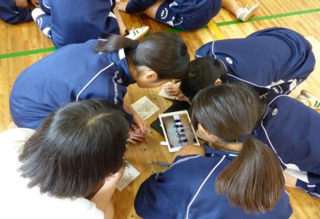
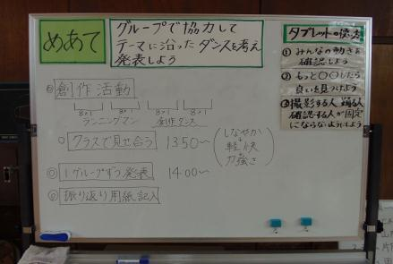

タブレット型端末で自分たちのダンスの動きを確認
ホワイトボードを活用して学習のめあて
や流れを示す

- 子どもの実態に合わせた指導や教材を準備する
【課題】
読むことや書くことに困難（「集中して字句を追うこと」や「字句の形態や空間関係をみて認識すること」などが苦手）があり、最初から学習に参加できていなかったり、時間をもて余したりしているケース
【実践例】
・書くことが苦手で黒板の内容を書き写すのに時間がかかる場合には、前述の板書の工夫に加え、板書と同じようなワークシートを用意したり、ノートに補助線を入れて、どこに何を写すかを把握しやすくする。
・読みが苦手な場合には、「言葉のまとまりに丸を付ける」「助詞に丸を付ける」「読む行に定規をあてる」といった工夫や、読みの理解のために文の内容を頭の中にイメージできるように絵や写真を使い視覚的に提示する。
・次のステップに進むことができる子どものためのワークシートを準備する。（下記参照）
・大事なことは要点をメモさせ、記憶を助けたり、要点を整理する力を育てる工夫をする。
（メモするスキルは教科指導だけでなく、連絡帳への記入時にも指導が可能）
授業の中で個別の配慮が必要な場合、こうした教材を準備することや、前述のように「絵や写真などを使って視覚支援する」「ペアワーク・グループワークで参加を促進する」「肯定的な声かけをする」といった指導をスタンダードにすることが大切です。

必要に応じて既習事項のヒントカードを活用

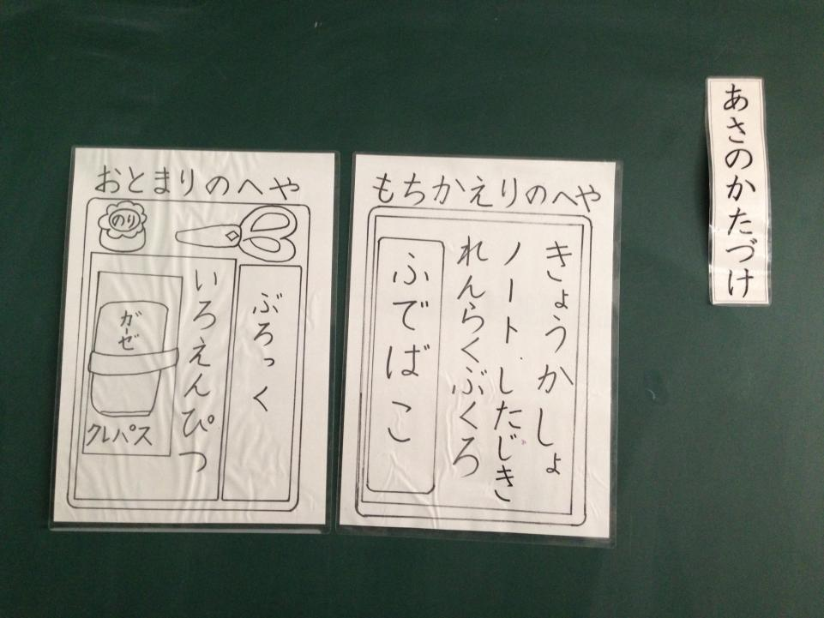
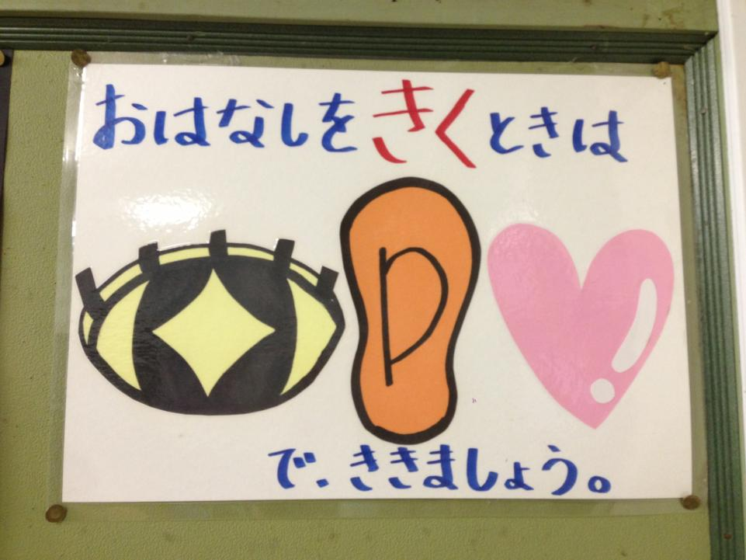

伝え方を工夫するとイメージしやすい

一つの課題が終わった時に、次にするべきことを指示する
（何もすることがない「空白の時間」があることで、学習に取り組む気持ちが途切れてしまう）
・子どもの理解度に応じたワークシートを複数準備するようにする。
・ペアワーク、グループワークや学級全体で先生役をする。
・問題を自分で作ったり、多様な解決方法を考える。
・10回の練習を終えたら、次のゴールを決めて練習する。

